雷达原理及信号处理作业1

林子川 202428013229122

# 线性调频信号产生、采样和匹配滤波研究

## 理想线性调频信号

线性调频信号的时域表达式为：

$$x\left(t\right)=A\left(t\right)e^{jπkt^{2}}$$

其中

$$A\left(t\right)=\left\{\begin{aligned}1 &-\frac{τ}{2}<t<\frac{τ}{2} \\ 0 &其它\end{aligned}\right.$$

## 有不同相位误差条件下的线性调频信号（一次、二次、三次、随机相位差）

一次相位误差条件下的线性调频信号表达式为：

二次相位误差条件下的线性调频信号表达式为：

三次相位误差条件下的线性调频信号表达式为：

随机相位误差条件下的线性调频信号表达式为：

其中为误差的系数，为随机相位误差。

## 实验流程

1. 设置线性调频信号参数：

|  |  |  |
| --- | --- | --- |
| 参数名称 | 参数符号 | 参数值 |
| 线性调频信号时间长度 |  | 2s |
| 调频率 |  | 50Hz/s |
| 中心频率 |  | 300Hz |
| 信号带宽 |  |  |
| 采样率 |  |  |

2. 得到匹配滤波器的冲激响应表达并翻转：match_filter_x=fliplr(conj(x));

3. 将具有不同相位误差（0、、）的信号和匹配滤波器的冲激响应卷积。

4. 作图。

## 实验结果

的实部：

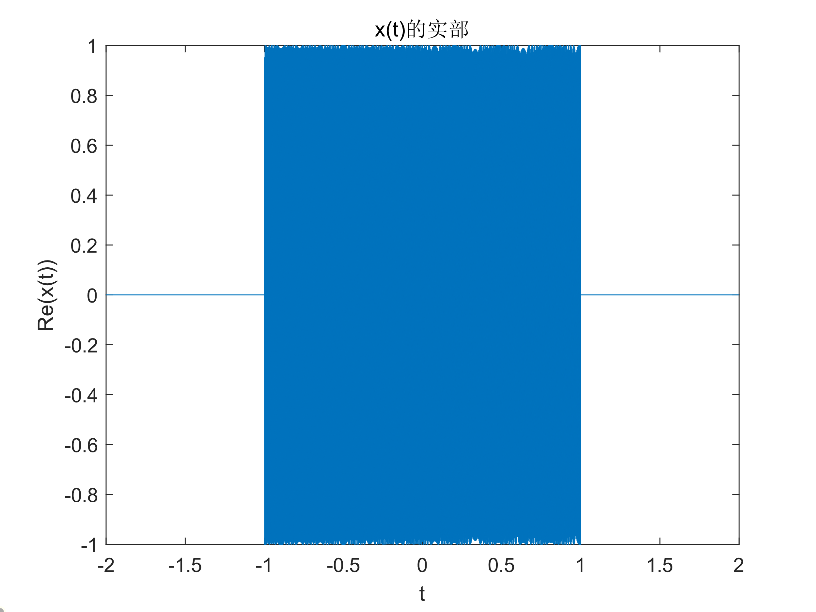

的FFT幅度谱

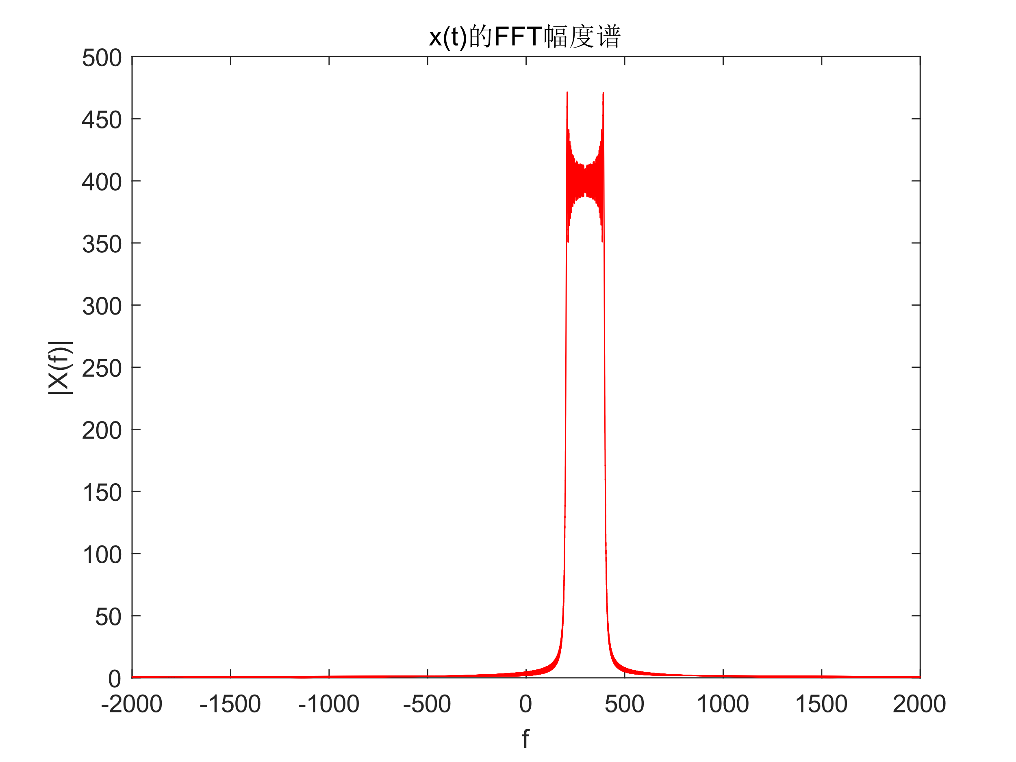

以下为具有二、三、四次相位误差和随机相位误差的线性调频信号的幅度图。可以看到在具有一次相位误差时，最大相位误差越大，时移越大。在具有二次相位误差时，最大相位误差越大，主瓣展宽、旁瓣升高越严重。在具有三次相位误差时，最大相位误差越大，不对称旁瓣和时移越严重。在具有随机相位误差时，噪声的方差越大，主瓣峰值越小。

